FRACTALES EN NUESTRA VIDA COTIDIANA

Continuamente en nuestra vida cotidiana nos encontramos con diversos y numerosos fractales, sin embargo no nos damos cuenta de que están ahí, pues no le damos la importancia que se merece.
Podemos encontrar geometría fractal en numerosos campos:
- En nuestra naturaleza:

Un fractal natural es un elemento de la naturaleza que puede ser descrito mediante la geometría fractal. Las nubes, las montañas, las líneas costeras o los copos de nieve son fractales naturales. Por ejemplo, a través de los fractales podemos “estudiar” la forma de las nubes. Si nos acercamos visualmente a una nube, podemos observar que está formada por muchos fragmentos de nubes y estos fragmentos a su vez en otros y así sucesivamente.

También podemos analizar las líneas de una cordillera. Si se intenta identificar con una geometría exacta, observamos que la forma de las montañas no son conos exactos aunque si mantienen un orden y estructura repetitiva. Están formadas por miles de triángulos que se dividen a su vez en más triángulos.
Todas estas imágenes cumplen con una de las características más importantes que poseen los fractales; la autosimilitud. Si aumentamos la escala del brócoli, por ejemplo, nos damos cuenta de que la totalidad del éste es igual que cualquiera de sus partes, que es igual a otro trozo más pequeño, y así sucesivamente. La similitud del patrón no deja de sucederse, como ocurría con el conjunto de Mandelbrot.
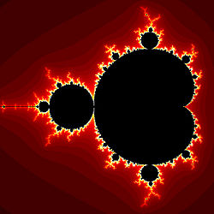
Otro de los ejemplos más característicos de la autosimilitud es un árbol. Si miramos cada uno de sus nodos, veremos que el patrón por el que se ramifica es muy similar en todo el árbol. A medida que vamos avanzando desde la base hasta la parte superior, vemos como hay ramas “madre”(ramas grandes) que se ramifican en ramas “hijas” (ramas más pequeñas). En cada ramificación del árbol existe un patrón similar que se va repitiendo por todo éste.

- En nuestro cuerpo humano:

Los latidos del corazón son un claro ejemplo de geometría fractal.
Un cardiólogo de Boston estudió sobre esto durante toda su vida profesional, dándose cuenta de que al trazar los intervalos de los latidos, lo que observamos es muy parecido a los bordes rugosos de la cordillera que había en el libro de Mandelbrot.
Si ampliamos el patrón y lo extendemos veríamos que hay más fluctuaciones sobre fluctuaciones. Este cardiólogo llegó a la conclusión de que el latido del corazón de una persona sana se trata de un patrón fractal característico, pues puede ayudar a los cardiólogos a detectar los problemas cardíacos.

Cordillera del libro de Mandelbrot
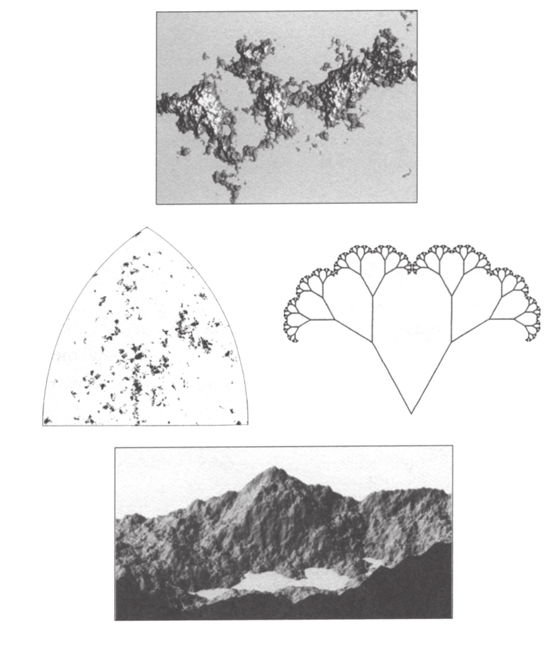

- En la música:
Se entiende por música fractal aquella que traslada la estructura de un fractal al espacio musical, es decir, la música fractal se caracteriza por la repetición de las mismas estructuras musicales en los diferentes compases y pentagramas.
Por ejemplo, piezas clásicas como “Primera Escossaien” de Beethoven tienen una estructura fractal.

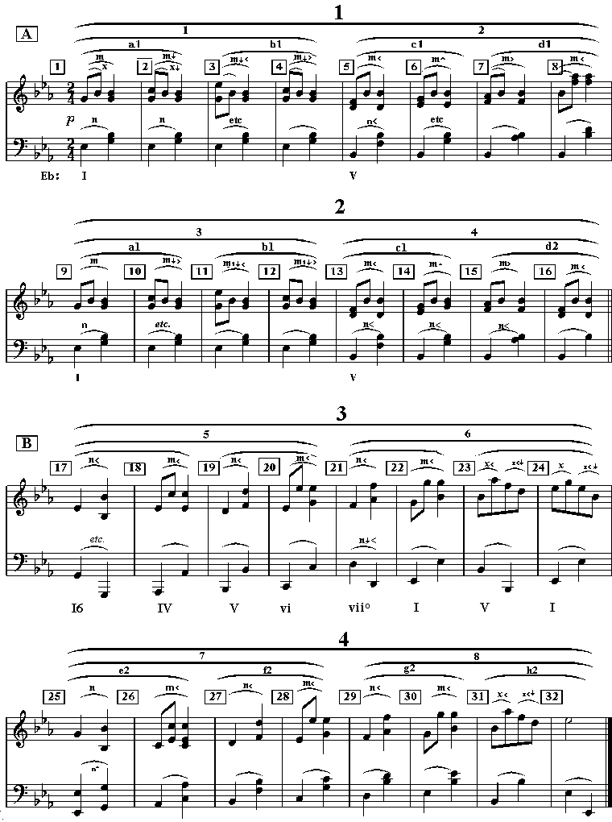
Como podemos observar, siempre se repiten las mismas estructuras en los diferentes pentagramas: a1, b1, c1, d1, d2, etc…

- En el arte:
La geometría fractal también ha revolucionado las artes, relacionando las matemáticas y las artes visuales al punto que grandes artistas no pueden dejar de crear sin su ordenador al lado, ya que este les proporciona la posibilidad de jugar con su imaginación y los colores, el ordenador es que realiza las “operaciones” mientras el artista con su creatividad juega en una gama de posibilidades de colores y formas. Se usan técnicas fractales para crear escenarios naturales y otros ficticios donde solo la imaginación puede llegar.
A la combinación de arte y la generación de fractales, se le conoce como “arte fractal”.

- En la arquitectura:

- En la geometría:

